МЕЖДУНАРОДНЫЙ ФОТОКОНКУРС · 2-Е ИЗДАНИЕ · 2026
Snow Much to See — этичный фотоконкурс, чьи лауреаты экспонируются на фестивале Images & Neige
Snow Much to See — международный фотоконкурс, который 17-й фестиваль Images & Neige (Cluses), единственный в Европе фотофестиваль, полностью посвящённый снегу, льду и холоду, принимает во второй раз, открывает приём заявок с 1 по 30 ноября 2026 года. Две бесплатные фотографии, анонимное судейство и семь лауреатов, чьи работы будут экспонироваться с 22 по 24 января 2027 года.
Cluses (Верхняя Савойя), 1 ноября 2026 года — Открыт приём заявок на 2-й сезон Snow Much to See. Любители, полупрофессионалы и профессионалы всех национальностей в возрасте 18 лет и старше могут подать заявку до 30 ноября 2026 года, 23:59 (парижское время), на платформе imagora. Ставка: завоевать место для экспозиции на фестивале Images & Neige.  Две фотографии бесплатны, жюри анонимно и никакие права не передаются. Отпечатки лауреатов изготавливаются и оформляются нами в раму: печатать ничего не нужно. Взносы остаются доступными: 5 € до 9 фотографий, 25 € до 31 фотографии, ревью портфолио включено.  Четыре лауреата в категории серия и три в категории одиночное изображение экспонируются на Images & Neige, в Альпах, в самом сердце зимы, в виде художественных отпечатков на бумаге Hahnemühle.  Каждая категория присуждает приз single image и приз series. 10 % лучших заявок получают почётное отличие, даже без приза, с соответствующим значком: реальные шансы быть отмеченным.  Каждая отмеченная фотография публикуется с письменным анализом жюри в премиальном каталоге. От 25 € — ревью портфолио: топ-5 жюри, прокомментированная фотография и серия. Диплом и значки подчёркивают награды на сайте и в социальных сетях лауреатов.  JPEG-файлы загружаются как есть: платформа IMAGORA автоматически изменяет их размер. Результаты — 21 декабря 2026 года. | 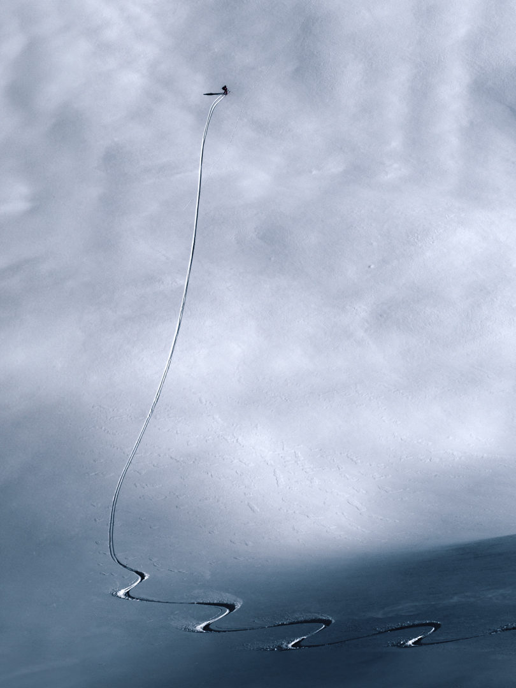  © Gabriel Madie · 1-я премия 2025  « Этот конкурс первым предоставил мне конструктивную обратную связь по отобранным работам без моей просьбы. Такой подход отличает его от большинства других конкурсов. »  Estebane Rezkallah, 2-й приз 2025, лауреат Sony World Photography Awards 2025  ■ Первое издание, в 2025 году  - Фотографы из 24 стран  - Анонимное судейство: среди наших лауреатов 2025 года — фотографы, отмеченные на Sony World Photography Awards и на Visa pour l’Image

О SNOW MUCH TO SEE  Международный фотоконкурс организован Giandra De Castro, председатель жюри. Франко-бразильская художница-фотограф, портретистка воды (фотография без ретуши), ответственная за программу изобразительного искусства культурного центра La Gorge (Les Contamines-Montjoie). С 2019 года — 60 выставок в 12 странах. Последняя выставка: Shiga Kogen Museum (Нагано, Япония). Предстоящие: Musée Hébert; Международный фестиваль в Montier-en-Der (более 40 000 посетителей за 4 дня), в сценографическом пространстве на тему « Музей в воде ». | ОБ IMAGES & NEIGE  Основан в 2010 году в Cluses (Верхняя Савойя) Frédéric Boiteux, единственный в Европе фотофестиваль, полностью посвящённый снегу, льду и холоду: более 300 работ экспонируется за издание, более 600 художников выставлялись за 17 лет, в помещении и на открытом воздухе. Город Cluses, партнёр конкурса, принимает выставку лауреатов.

Пресс-контакт Giandra De Castro · giandra [at] snowmuchtosee.com
Логотипы, фотографии и информационный лист: snowmuchtosee.com/en/press/
###

